Областной онлайн-урок «Что такое экзамены?»

26 апреля пятиклассники нашей школы приняли участие в областном онлайн-уроке «Что такое экзамены?», проведенного в рамках всероссийской акции Рособрнадзора «Я верю в будущее».
В режиме видео-конференц-связи о появлении экзаменов и том, какими они были в Древней Греции, Древнем Китае, в Средние века, в эпоху Просвещения и какими стали в наше время, ребятам рассказала начальник управления общего образования департамента образования и науки Тюменской области Людмила Чеботарь. Она также рассказала ребятам об известном земляке – Дмитрии Менделееве, который тоже в свое время сдавал экзамены.
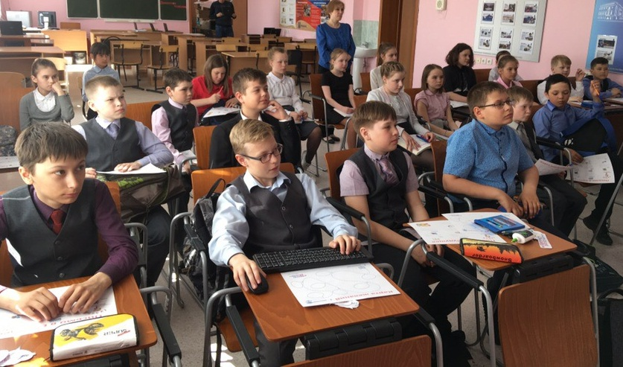
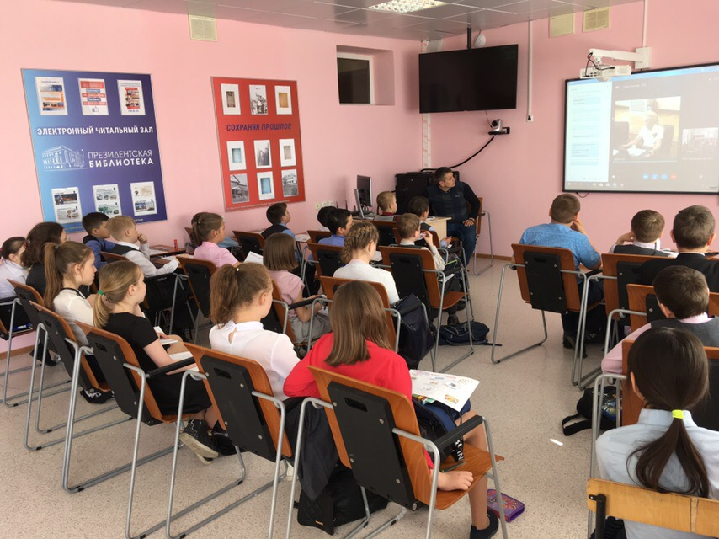
Пятиклассники узнали, что такое ГИА, ВПР и НИКО, а также задали вопросы начальнику управления общего образования департамента образования и науки Тюменской области Людмиле Чеботарь и уполномоченному по правам ребенка в Тюменской области Андрею Степанову.
В завершение урока ребятам предложили создать свои карты желаний и загадать, чем будет наполнен их путь от 5 до 9 (или 11) класса. Ребята наклеили стикеры на открытки и писали пожелания себе с хэштегом #ЯверюВбудущее
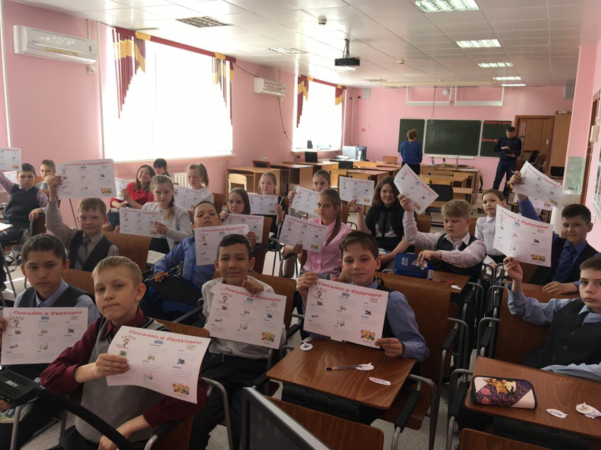
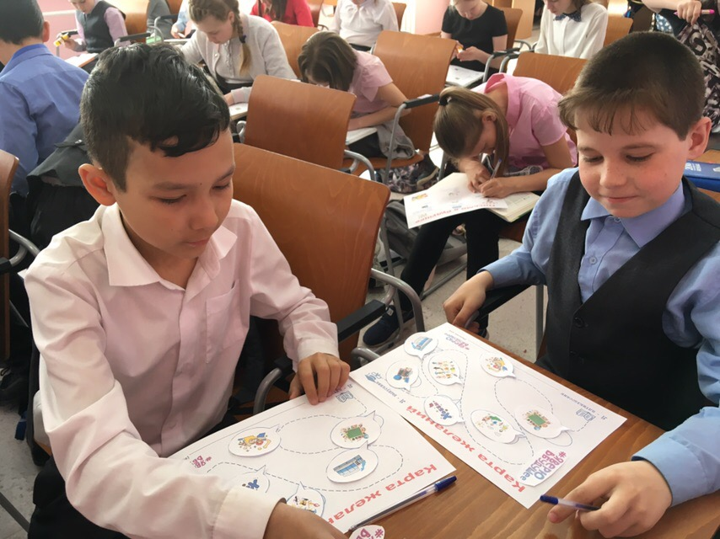
Все карточки запечатали в капсулы и передали на хранение классным руководителям. На последнем звонке, в преддверии выпускных экзаменов, ребята вскроют капсулы и расскажут, что из загаданного уже сбылось и к чему еще стоит стремиться.

